ZIMNÍ POHÁR MÖLKKY 2020
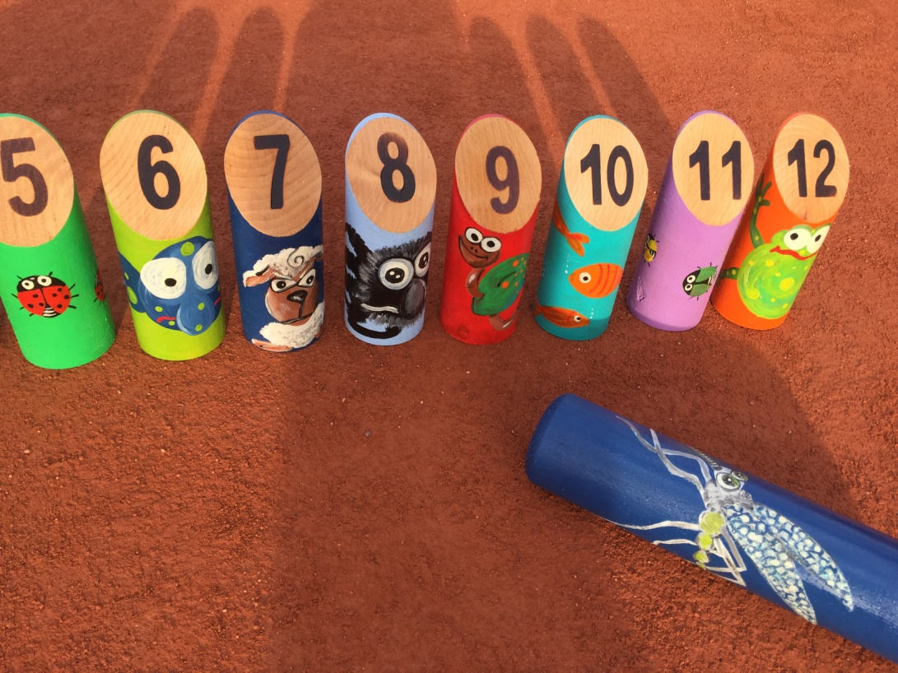
Datum konání: 1. kolo 2. – 25. ledna 2020 čtvrtfinále 26. 1. - 15. února 2020 semifinále 16. 2. – 8. března 2020 finále 9. – 28. března 2020
Startovné: 25,- Kč za každé družstvo a odehraný zápas, platí se do kasičky v herně
Místo konání: herna SKM a ZZV, Sportbar U Gatěho – I. patro, jiné místo možné po dohodě obou týmů
Systém soutěže: družstva se střetnou podle rozlosování vyřazovacím způsobem na jednu porážku v termínech stanovených rozpisem soutěže a potvrzeným kapitány družstev, vítěz postupuje do dalšího kola
každé utkání se skládá ze šesti her čtyřhry (každá hra do 50 bodů), v případě stavu 3:3 rozhoduje o vítězi a postupujícím „penaltový rozstřel“, za každé družstvo mohou v jednom utkání nastoupit dva až čtyři hráči, o začínajícím rozhoduje zápis o utkání, domácí družstvo (v hracím plánu na vyšším místě) předá zápis do desek
Vedoucí soutěže: Leoš Fiala, Dvouletky 710, 285 22 Zruč n. S, m. 777 922 395, mail: leos.fiala@volny.cz
Přihlášky: nejpozději do 31. prosince 2019, přihláška musí obsahovat název týmu, kontakty na kapitána (mail a mobil), startuje max. 16 družstev, o přijetí rozhoduje pořadí přihlášení
Losování: proběhne veřejně ve středu 1. 1. 2020 v rámci Novoročního házení ve SH, předběžně v 18:00
Změny pravidel: zasáhne-li hozený kolík dříve mantinel než mölkku je hod hodnocen jako 0, postavení mölekk po hodu platí, mölkky ležící u mantinelu se staví kolmo na délku jednoho kolíku od mantinelu, hra končí nejpozději po 15. hodu (při rovnosti má každé družstvo 0,5 bodu)
Soupisky družstev: mohou mít až na šest hráčů, hráč může v soutěži nastoupit pouze za jedno družstvo
Ceny: vítězné družstvo obdrží Putovní pohár a volné startovné na VII. Jarní Zlatou zručskou mölkku

